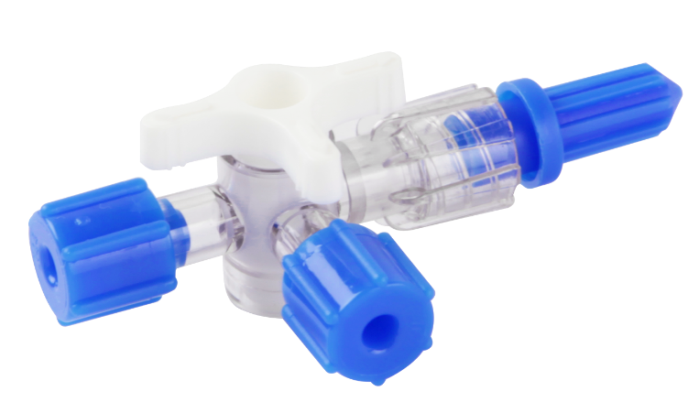
产品名称：三通旋塞
产品说明：用于导管及管路的连接和延长。

